232串口通信调试步骤
- 接线说明，下载也是通信的一种，所以说一般能下载就能通讯成功。这个例程的接线是不用额外接线的，下载完后保持跳线帽不变就行。
- 烧录程序：F:\光盘资料\步骤6 51单片机例程\21 RS232通信(串口通信)\RS232\232接收与发送程序\int.hex
- 打开串口调试助手：F:\光盘资料\常用辅助开发工具\串口调试助手\sscom32.exe

打开之后界面是：
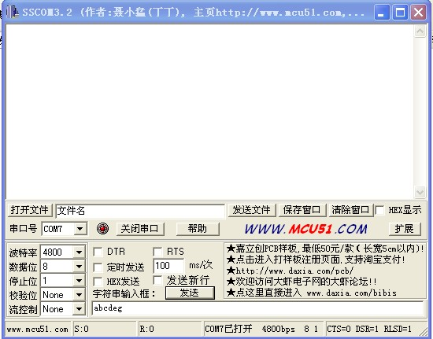

注意调节这几项：
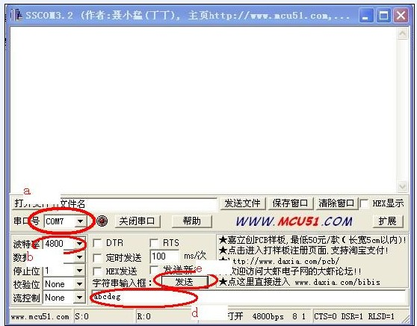

a)串口号 根据自己的情况定 与下载软件使用的串口号一致
b)波特率 调成4800
c)晶振使用12M，因为例程里的程序设定的就是12M
d)在发送区输入 字符
e)点击发送
如果点击发送，接收区出现了发送区的内容，这说明通信成功

